РОССИЙСКАЯ ФЕДЕРАЦИЯ
РОСТОВСКАЯ ОБЛАСТЬ
МУНИЦИПАЛЬНОЕ ОБРАЗОВАНИЕ
«ТАБУНЩИКОВСКОЕ СЕЛЬСКОЕ ПОСЕЛЕНИЕ»
АДМИНИСТРАЦИЯ ТАБУНЩИКОВСКОГО
СЕЛЬСКОГО ПОСЕЛЕНИЯ

ПОСТАНОВЛЕНИЕ

от 10.03.2022г. | № 17 | с.Табунщиково

Об утверждении схемы размещения гаражей, являющихся некапитальными сооружениями, а также мест стоянки технических или других средств передвижения инвалидов вблизи их места жительства на земельных участках, находящихся в государственной и муниципальной собственности

В соответствии с Федеральным законом от 05 апреля 2021 года N 79-ФЗ "О внесении изменений в отдельные законодательные акты Российской Федерации», Федеральным законом от 6 октября 2003 года N 131-ФЗ "Об общих принципах организации местного самоуправления в Российской Федерации" (с последующими изменениями), постановлением Табунщиковского сельского поселения от 11.01.2022 года N 2 "О порядке разработки и утверждения органами местного самоуправления муниципальных образований области схемы размещения гаражей, являющихся некапитальными сооружениями, а также мест стоянки технических или других средств передвижения инвалидов вблизи их места жительства на земельных участках, находящихся в государственной и муниципальной собственности", на основании статьи (статей) 30 Устава Табунщиковского сельского поселения, -

ПОСТАНАВЛЯЮ:

1. Утвердить схему размещения гаражей, являющихся некапитальными сооружениями, а также мест стоянки технических или других средств передвижения инвалидов вблизи их места жительства на земельных участках, находящихся в государственной и муниципальной собственности, согласно приложения к настоящему постановлению.
2. Настоящее постановление вступает в силу с 1 февраля 2022 года, подлежит официальному опубликованию и размещению на официальном сайте поселения в информационно-телекоммуникационной сети «Интернет».
3. Контроль за выполнением настоящего постановления оставляю за собой.

Глава Администрации Табунщиковского  сельского поселения |  | О.Н.Здроб
УТВЕРЖДЕНА
Постановлением Администрации Табунщиковского сельского поселения «Об утверждении схемы размещения гаражей, являющихся некапитальными сооружениями, а также мест стоянки технических или других средств передвижения инвалидов вблизи их места жительства на земельных участках, находящихся в государственной и муниципальной собственности»
от 10.03.2022г. № 17

СХЕМА
размещения гаражей, являющихся некапитальными
сооружениями, либо стоянок технических или других средств
передвижения инвалидов вблизи их места жительства
в Табунщиковском сельском поселении

№ п/п | Условный номер объекта ¹ | Адресные ориентиры объекта |  | Кадастровый номер земельного участка ² | Вид объекта ³ |  | Площадь места размещения объекта, квадратных метров ⁴
1 | 2 | 3 |  | 4 | 5 |  | 6
1 | 1С1 | с.Табунщиково, ул. Комсомольская, вблизи дома 17 |  | - | Стоянка |  | 112
2 | 2С2 | п.Рябиновка, ул.Школьная, вблизи дома 10 |  | - | Стоянка |  | 74
3 | 3С3 | х.Гривенный, ул.Победы, вблизи дома 2 |  | - | Стоянка |  | 139
4 | 4С4 | х.Почтовый, ул. б/н, вблизи дома 12 |  | - | Стоянка |  | 48
5 | 5С5 | ст.Гривенная, ул. Станционная, вблизи дома 1 |  | - | Стоянка |  | 48
Условные обозначения:
Условный номер объекта ¹:
Обозначение характерных точек границ |  |  | Координаты ⁶
 |  |  | Х |  |  | Y
1 |  |  | 2 |  |  | 3
1 |  |  | 47.805235 |  |  | 40.278388
2 |  |  | 47.791761 |  |  | 40.210904
3 |  |  | 47.838099 |  |  | 40.341043
4 |  |  | 47.815211 |  |  | 40.364162
5 |  |  | 47.859793 |  |  | 40.314669

Графическое изображение места (мест) размещения объекта (объектов)
с.Табунщиково, ул. Комсомольская, вблизи дома 17

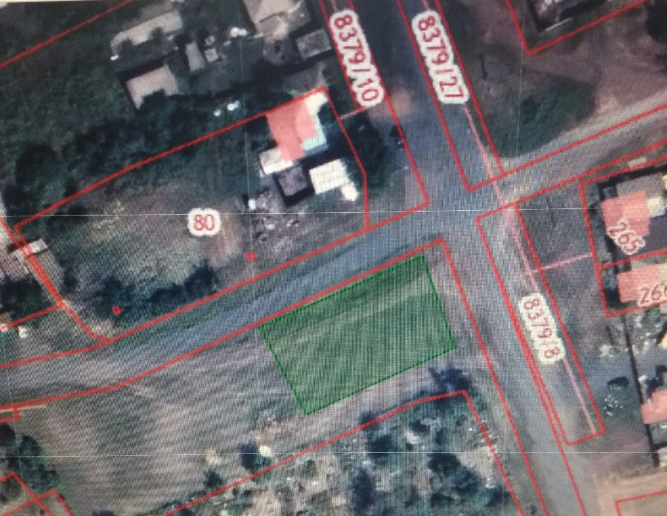

Лист №: 1
Масштаб ⁵: 1:2000

Графическое изображение места (мест) размещения объекта (объектов)
п.Рябиновка, ул.Школьная, вблизи дома 10

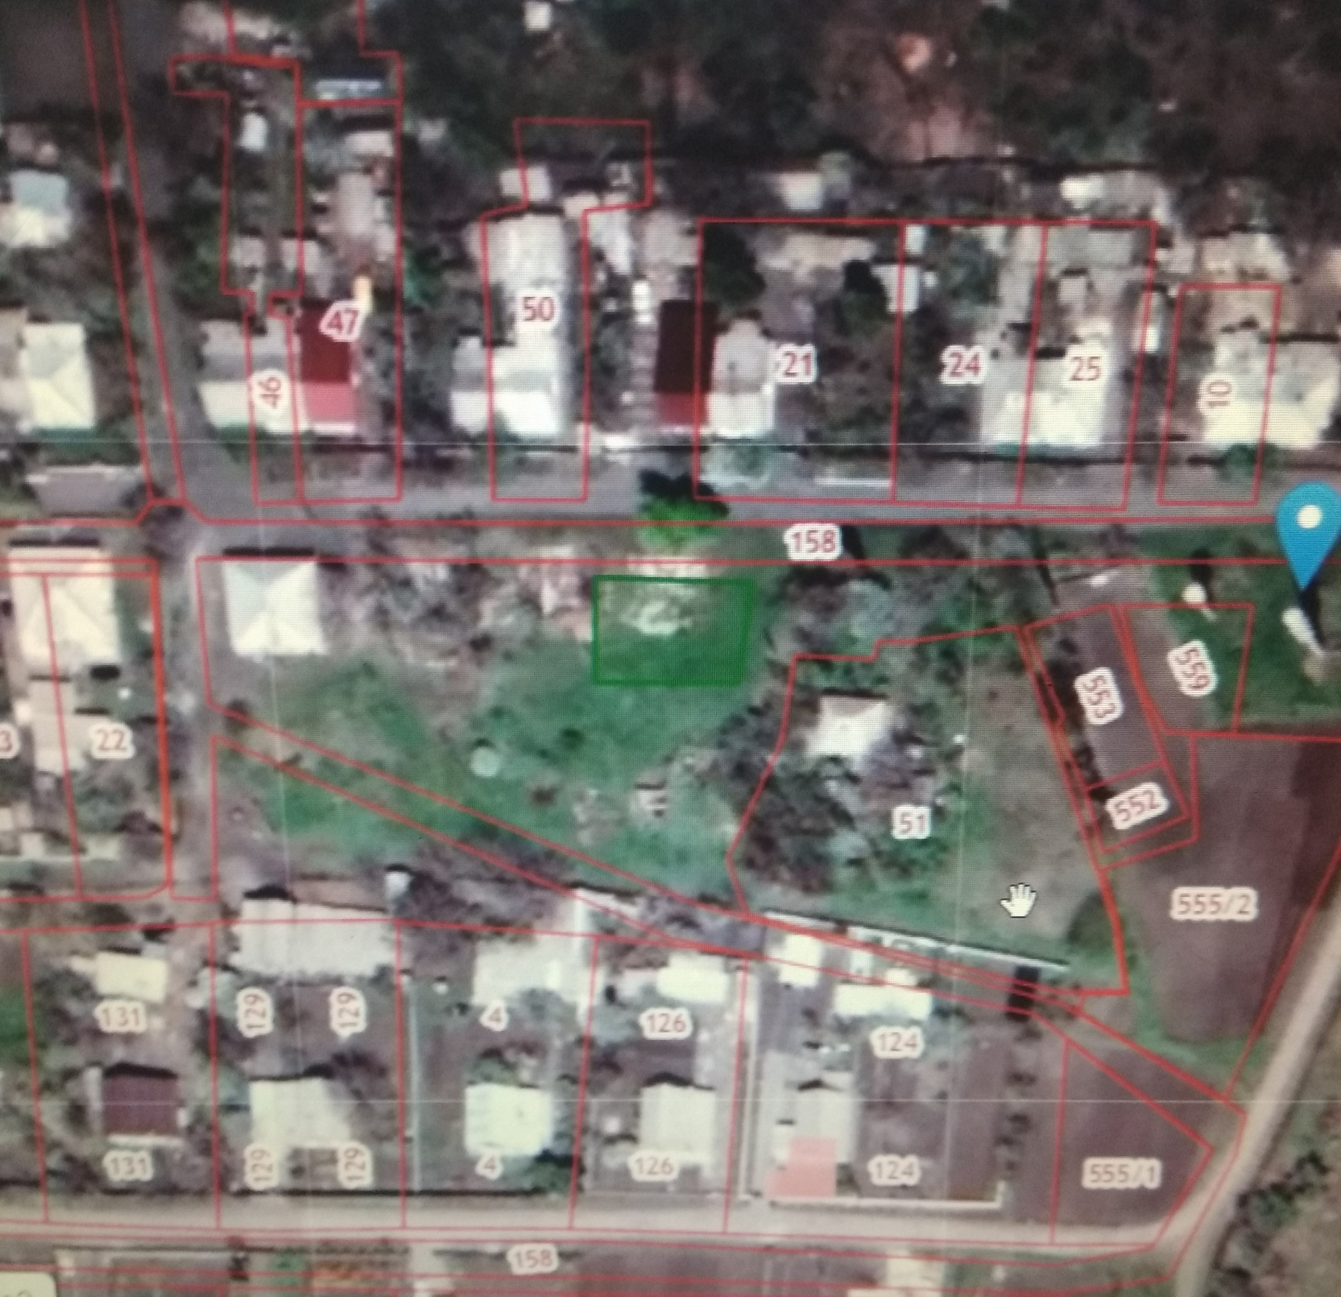

Лист №: 2
Масштаб ⁵: 1:2000

Графическое изображение места (мест) размещения объекта (объектов)
х.Гривенный, ул.Победы, вблизи дома 2

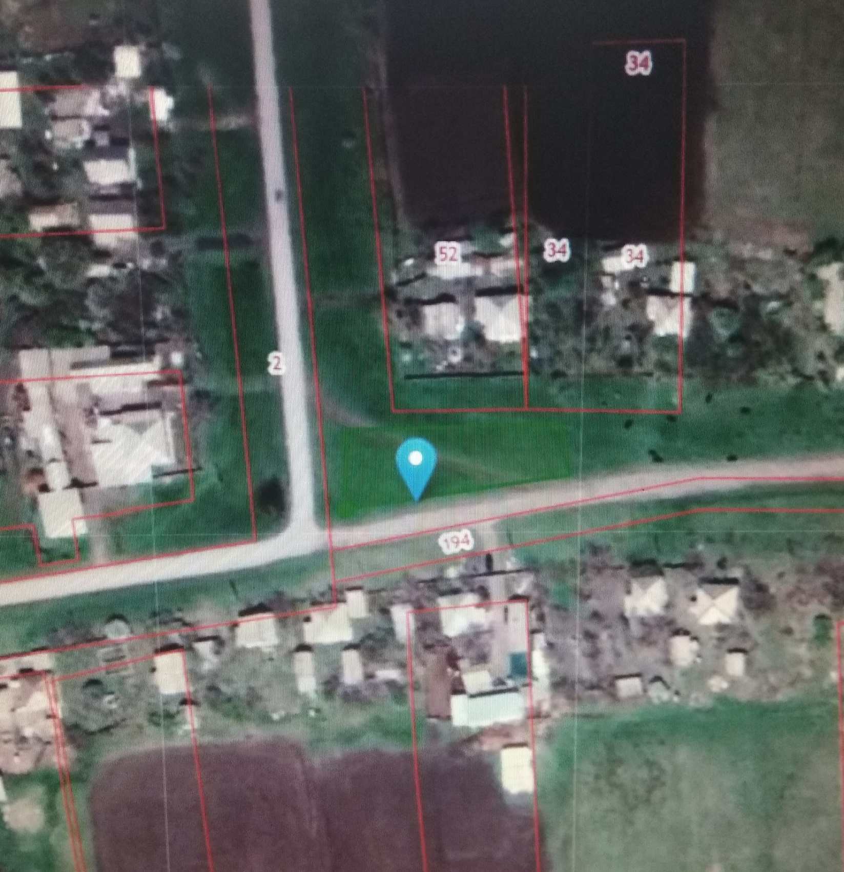

Лист №: 3
Масштаб ⁵: 1:2000

Графическое изображение места (мест) размещения объекта (объектов)
х.Почтовый, ул. б/н, вблизи дома 12

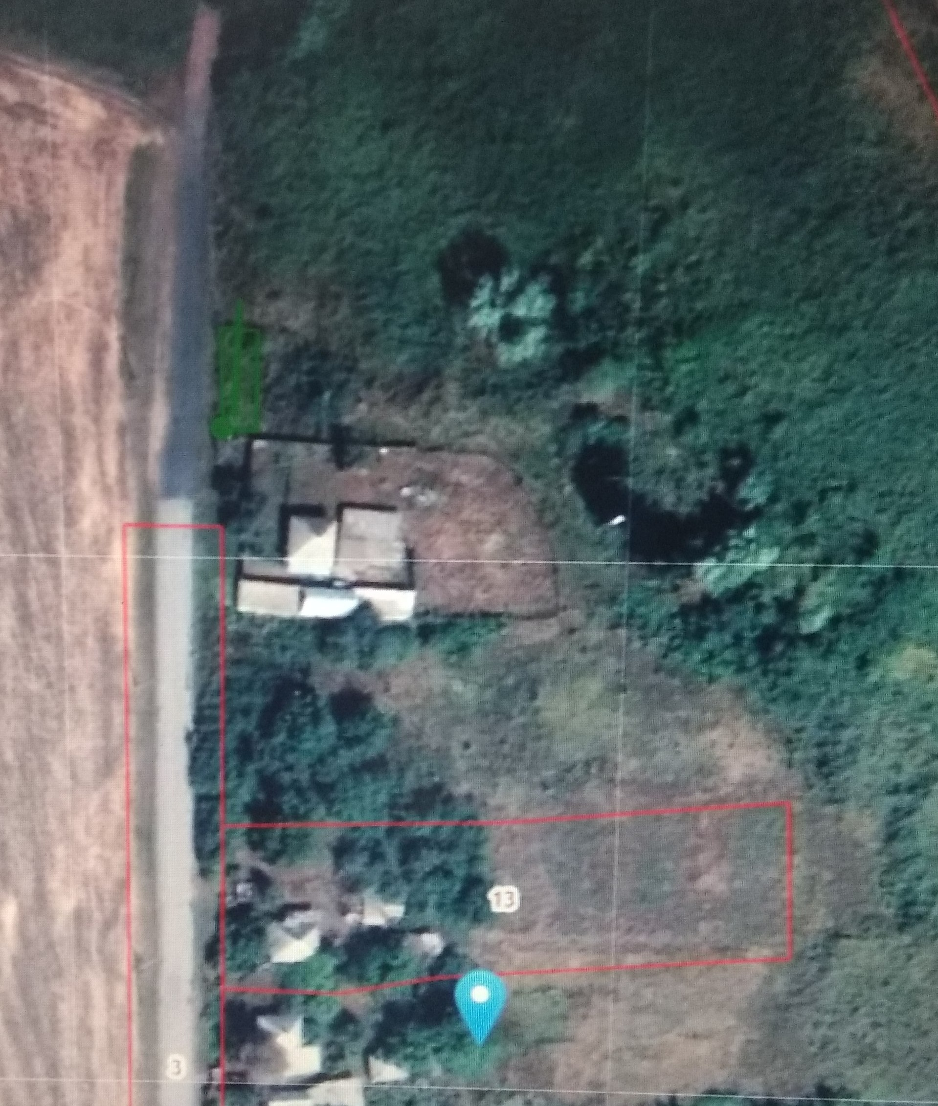

Лист №: 4
Масштаб ⁵: 1:2000

Графическое изображение места (мест) размещения объекта (объектов)
ст.Гривенная, ул. Станционная, вблизи дома 1

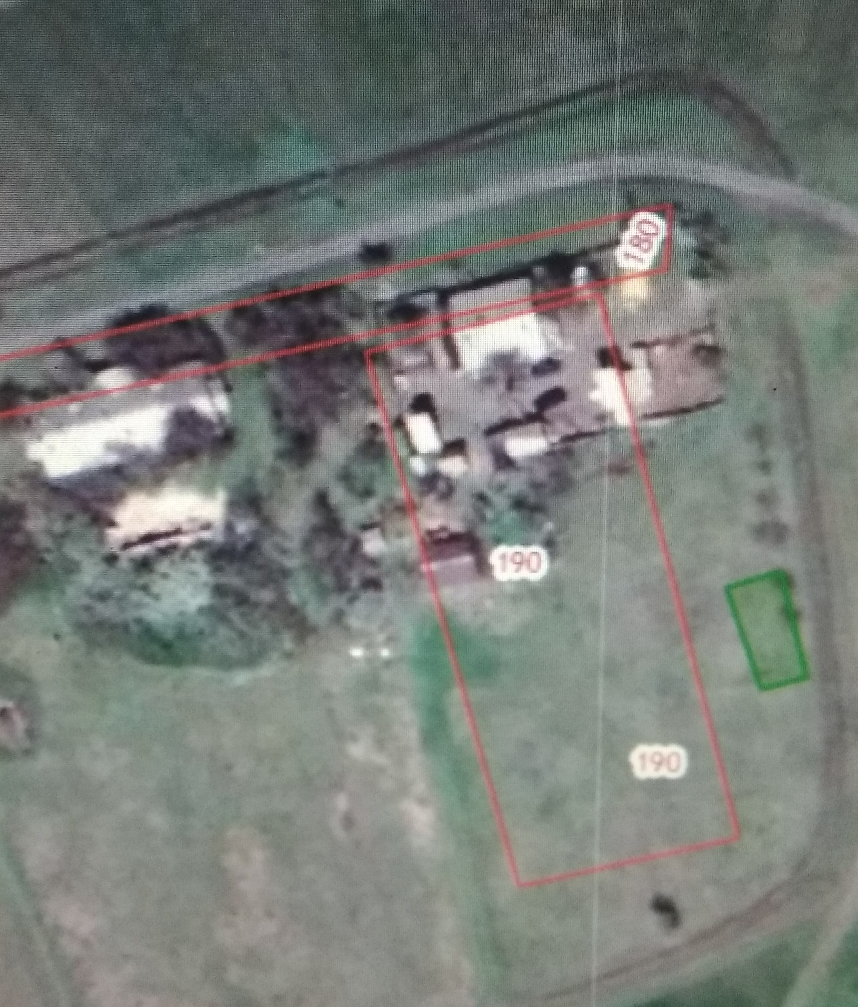

Лист №: 5
Масштаб ⁵: 1:2000

